编号:(CQAK-GK-05-06)

《安全评价报告信息公布表》
机构名称 | 重庆市安全生产科学研究有限公司 |  |  |  |  |  |  | 资质证号 |  | APJ-（国）-262
委托单位 | 思南闽昌化工有限公司
项目名称 | 思南闽昌化工有限公司危险化学品经营项目
项目类别 | □预评价 ☑现状评价 □验收评价 □其他
所属业务类别 |  | 危险化学品经营
安全评价过程控制情况
安全评价项目管理 | 项目组组长 |  |  |  |  |  | 技术负责人 |  |  |  |  | 过程控制负责人
安全评价项目管理 | 徐 茂 |  |  |  |  |  | 刘国勇 |  |  |  |  | 包正清
编制过程 | 报告编制人 |  |  |  | 报告提交日期 |  |  |  | 报告审核人 |  |  |  | 报告审批人
编制过程 | 王永辉 |  |  |  | 2019-11-5 |  |  |  | 蔡治勇 |  |  |  | 蔡治勇
姓 名 | 认定专业 |  |  | 安全评价师从业识别卡/证书编号 |  |  |  |  | 注册安全工程师  注册证号 |  |  |  |  | 是否专职
徐茂 | 采矿 |  |  | 008344 |  |  |  |  | / |  |  |  |  | 否
吴华桂 | 应用化工技术 |  |  | 031213 |  |  |  |  | / |  |  |  |  | 否
王永辉 | 电气自动化 |  |  | 034150 |  |  |  |  | / |  |  |  |  | 是
欧中凯 | 安全 |  |  | 031212 |  |  |  |  | / |  |  |  |  | 是
冯皓 | 化工 |  |  | 019237 |  |  |  |  | 55130140330 |  |  |  |  | 是
蔡治勇 | 火炸药、安全 |  |  | 003832 |  |  |  |  | 55080052964 |  |  |  |  | 是
包正清 | - |  |  | 020777 |  |  |  |  | 55090082828 |  |  |  |  | 是
刘国勇 | 化工工艺 |  |  | 019234 |  |  |  |  | 55060013805 |  |  |  |  | 是
项目简介 | 项目简介：  思南闽昌化工有限公司是一家从事溶解乙炔和氧气生产的企业，注册成立于2010年7月26日，位于贵州省铜仁市思南县思唐镇大岩关村，法定代表人：施恭昌。该公司为了拓展业务，将成立危险化学品销售经营项目，其经营地点设置在厂区内，经营办公场所与生产办公场所共用，在办公场所内不存放危险化学品。氧气、乙炔气瓶仓库与生产仓库共用，周边除少量居民住宅外，无重要公共建筑物。  思南闽昌化工有限公司现有从业人员5人。企业主要负责人施恭昌和安全管理员施嘉伟已取得了安全生产知识和管理能力考核合格证，已建立了各类安全生产管理度和操作规程，制订了生产安全事故应急预案。思南闽昌化工有限公司危险化学品经营项目位于铜仁市思南县思唐镇大岩关村思南闽昌化工有限公司生产区内，经营危险化学品备货库根据危险化学品的危险性采用分开存放的方式，氩气、二氧化碳和氮气集中存放在厂区内南侧进场大门左侧，危险性较大的氧气、医用氧气和乙炔气瓶存放在生产厂区内的仓库内，项目北侧有7户民房，其中距离最近的三户已经搬迁，现无人居住，其余4户中距离该经营项目医用氧气气瓶库最近，距离为18m；西侧有居民群，其中最近一户距离该经营项目医用氧气瓶库最近，距离为57m；南侧有住户，最近一户距离该经营项目二氧化碳、氮气、氩气瓶备货库最近，距离为12m；东侧有住户，最近一户距离该项目乙炔库房最近，距离为35m；有一组10kV输电线路由该经营项目西南侧经南侧通过，距离乙炔库房39m，有一条乡村道路由该经营项目西侧经南侧通过，距离乙炔库房41m。  现场勘察照片：  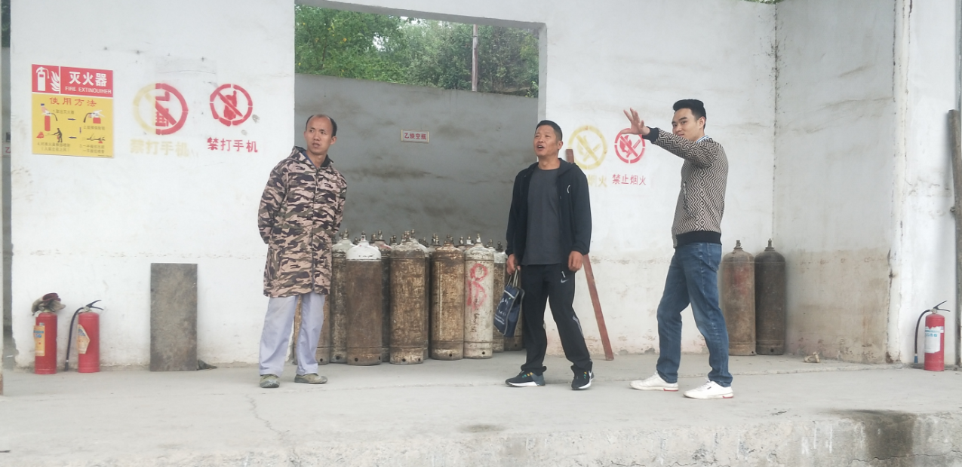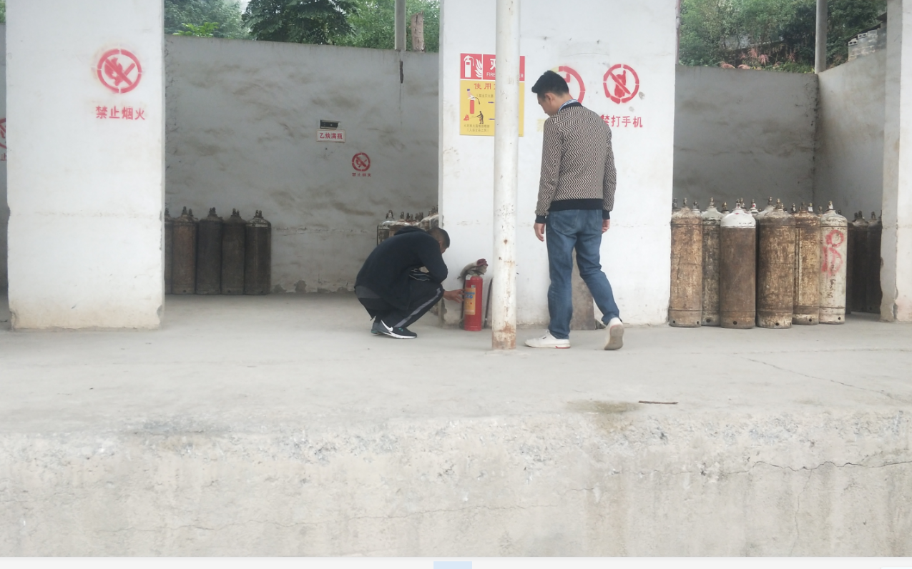
现场开展工作情况 | 勘验人员 |  | 勘验时间 |  |  | 勘验任务 |  |  |  |  | 勘验中的问题
现场开展工作情况 | 王永辉、徐茂 |  | 2019年7月28日 |  |  | 对改造项目情况、周边环境、法律法规与改造项目总平面布置图的符合性进行勘察。 |  |  |  |  | 1、经营场所内未安全管理制度、操作规程等未上墙。  2、经营场所内无相关安全警示标识。  3、二氧化碳、氩气、氮气备货库房外沿坎上堆垛有气瓶。
现场开展工作情况 | 王永辉 |  | 2019年7月28日 |  |  | 对改造项目情况、周边环境、法律法规与改造项目总平面布置图的符合性进行勘察。并收集资料。

